Команда пообщалась с заинтересованными лицами: о своих требованиях к приложению Stets Home рассказали заказчик и пользователи. Теперь заказчик ждёт прототип первой версии приложения.

На первом этапе создания прототипа нужно определить набор функций, которые войдут в первую версию приложения и смоделировать предметную область.

Системный аналитик Полина и дизайнер интерфейсов Игорь уже начали работу над проектом и выделили две персоны — Михаила и Алёну.

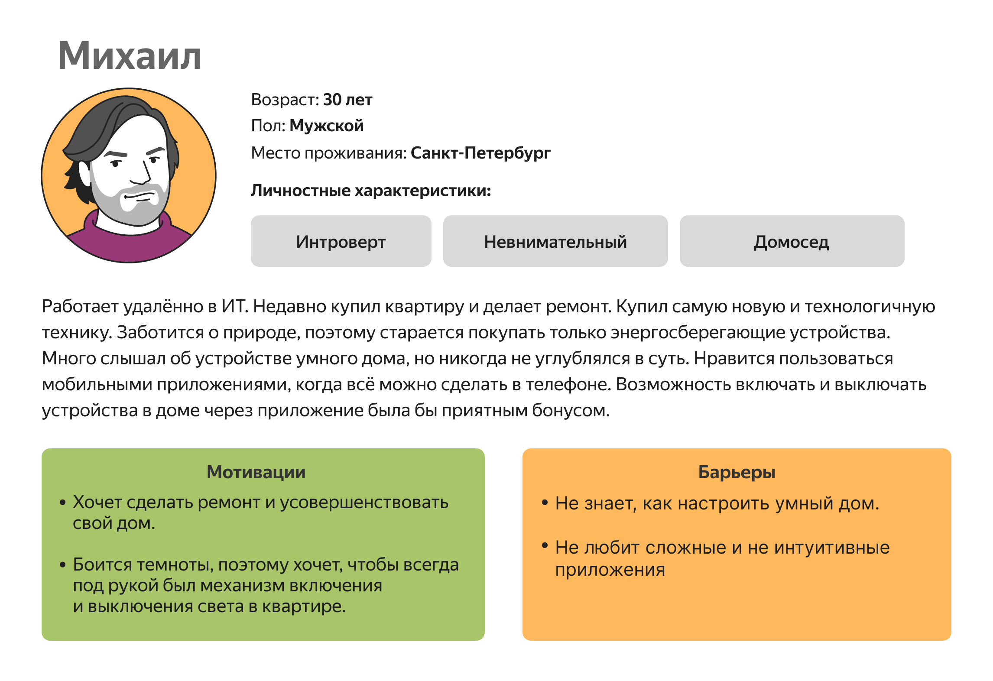

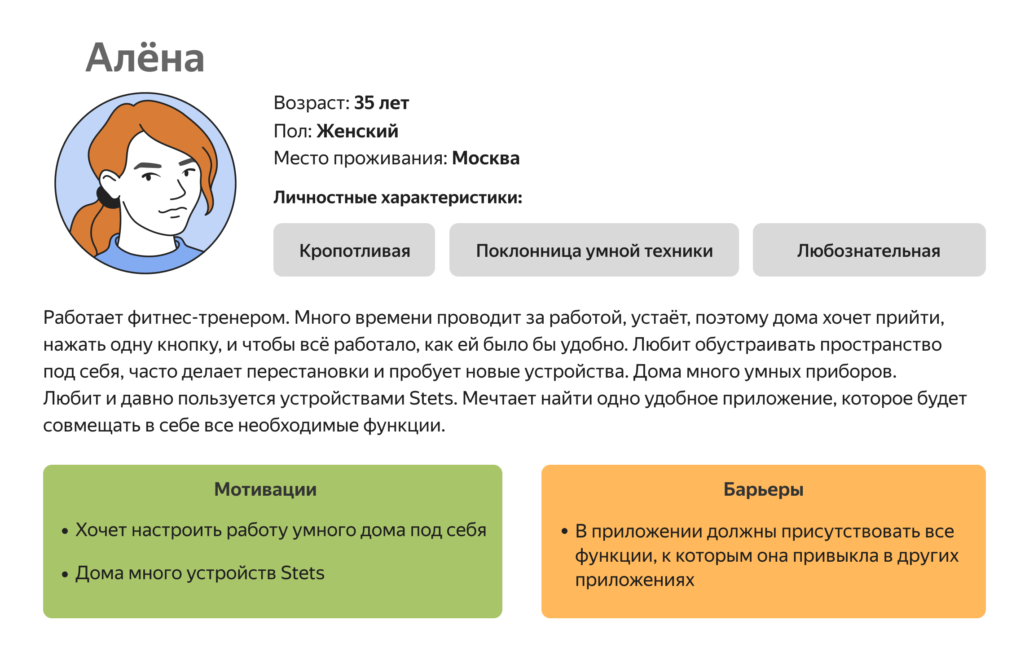

Информация от заинтересованных лиц и в описании персон поможет определить необходимый набор функций приложения и выделить MVP для первой версии.

Перейдём к задачам в этой части дипломного проекта.

#### **Ваши задачи:**

1. **Разработайте карту пользовательских историй и выделите на ней MVP.**

Для этого:

* создайте новую доску в Miro и назовите её «Карта пользовательских историй для Stets»;
* в боковом меню слева нажмите на иконку «Templates»;

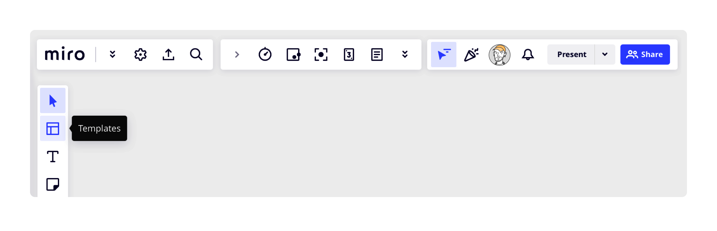

* введите в поиске название шаблона «User Story Map Framework» и нажмите кнопку «Use»;

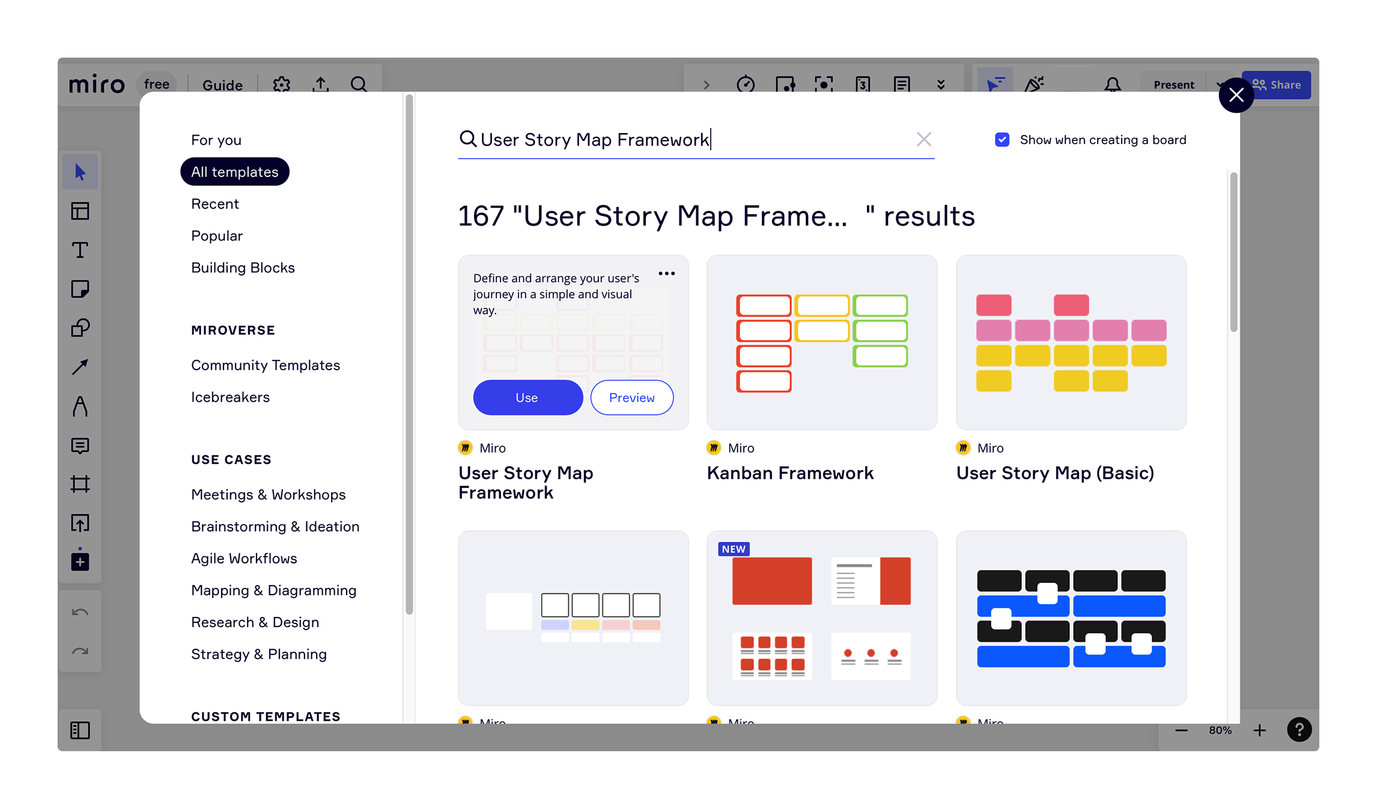

* добавьте активности и пользовательские задачи;
* добавьте все истории, которые вам удалось определить;
* для историй, которые войдут в MVP, напишите критерии и сценарии приёмки с помощью языка Gherkin.

1. **Смоделируйте процессы, используя диаграмму потоков данных (DFD).**
   * для этого используйте [https://app.diagrams.net](https://app.diagrams.net/) — хорошо известный вам сервис;
   * разработайте DFD контекстного и логического уровня.
2. **Смоделируйте данные, используя логическую ER-диаграмму в нотации Crow’s foots.**Обратите внимание:
   * для этого можно использовать тот же файл, что и для создания DFD, но добавить новую вкладку;
   * не забудьте выполнить нормализацию модели к 3НФ.
3. **Разработайте словарь данных.**Обратите внимание, что в словаре данных необходимо описать все атрибуты из ER-диаграммы.  
   Для этого создайте текстовый документ на Яндекс- или Google-диске и сделайте внутри таблицу с пятью столбцами:
   * элемент данных,
   * описание,
   * структура или тип данных,
   * длина,
   * значение.
4. **Разработайте диаграмму структуры интерфейсов.**Это необязательный элемент, но он будет полезен на следующем этапе работы при разработке прототипа.

Даня

Полина, кажется нам кое-чего не хватает…

Полина

Пока не понимаю, о чём ты 😬

Даня

У нас точно все атрибуты есть?

Полина

Не все! Спасибо, что напомнил. Нужно связаться с маркетологом Настей.

Написать Насте!

Полина

Настя, привет! Во время интервью мы договорились, что я вернусь позже, чтобы обсудить объекты, с которыми нам придется работать в приложении, и их свойства. Ответите мне на несколько вопросов?

Настя

Привет! Да, помню. У меня есть пара минут.

Полина

Спасибо! Я постараюсь быстро задать все вопросы.

После того как мы обсудили требования к приложению, у меня в голове уже появилось представление, с какими объектами мы будем работать: пользователь, дом, комната, устройство и сценарий. Но я бы хотела уточнить, можем ли мы сделать создание первого дома в приложении автоматически после регистрации пользователя? Кажется, что это было бы удобно.

Настя

Это отличная идея! Давай так и сделаем.

Полина

Хорошо, давай тогда пойдем дальше, а может ли пользователь управлять несколькими домами?

Настя

Если это не сильно увеличит сроки проекта, давайте сделаем возможность управлять несколькими домами. Это может быть интересно нашим клиентам.

Полина

По предварительным оценкам разработчиков, это будет сделать не очень сложно. Кроме того, это облегчит нам реализацию функции добавления членов семьи к управлению домом. Лучше заложить соответствующую структуру данных в приложение сразу.

Настя

Хорошо, давайте тогда так и сделаем.

Какое максимальное количество комнат можно создавать в одном доме?

Полина

Какое максимальное количество комнат можно создавать в одном доме?

Настя

Сколько угодно, зачем нам ограничивать клиентов?

Полина

Если мы не заложим каких-то разумных ограничений, то нам будет сложно предложить удобный пользовательский интерфейс. Например, выбор значения из списка с большим количеством значений будет неудобным. Давай все же введем разумные ограничения.

Настя

Тогда давай установим ограничение в 10 комнат в каждом доме. И 10 домов у одного пользователя.

Полина

Согласна, даже в небольшой квартире помещений всегда много: комнаты, кухня, коридор, прихожая, ванная и туалет. Думаю, что 10 помещений хватит для большинства клиентов и при этом мы сможем предложить достаточно удобный интерфейс.

Какие свойства должны быть у комнат?

Полина

Какие свойства должны быть у комнат?

Настя

Мы обсуждали, что для комнат нужно будет присваивать уникальные названия. И у каждой комнаты должна быть иконка в приложении.

Полина

Да, действительно, и пользователи упоминали об этом. Сохраним в приложении предустановленный набор иконок.

А как ты думаешь, в приложении в доме обязательно должны быть комнаты?

Полина

А как ты думаешь, в приложении в доме обязательно должны быть комнаты?

Настя

Думаю, что в доме может не быть ни одной комнаты. Пользователю может быть удобнее начать добавление устройств без привязки их к комнатам. А комнаты добавлять позднее, по мере добавления устройств и усложнения сценариев.

Полина

Полностью согласна с тобой! Обычно, чем меньше обязательных действий, тем удобнее пользоваться приложением и тем выше удовлетворенность.

Расскажи мне ещё про сами устройства. Как мы можем отличить одну лампочку от другой?

Полина

Расскажи мне ещё про сами устройства. Как мы можем отличить одну лампочку от другой?

Настя

У каждого устройства на фабрике прописывается уникальный 12-значный код, по которому это устройство однозначно идентифицируется. У нас может быть несколько моделей устройства с отличающимися характеристиками. Модель также записывается на устройство, чтобы приложение могло понимать, с чем оно имеет дело.

Полина

А какое максимальное количество устройств может добавить пользователь в один дом?

Настя

Давай установим ограничение в 100 устройств?

Полина

Да, этого точно хватит! Ну и, конечно, мы сделаем так, чтобы пользователь мог присвоить какое-то своё название устройству. Помоги мне ещё, пожалуйста, разобраться, какие статусы могут быть у устройства? Я понимаю, что оно может быть включено или выключено. Может ли оно быть еще в каких-то состояниях?

Настя

Я думаю, что нам точно может понадобиться ещё одно состояние, когда приложение не смогло «достучаться» до устройства. Назовем его, например, «недоступно».

Полина

Да, такое может быть. Принято, спасибо!

Обсудим сценарии автоматизации? Какое максимальное количество сценариев можно создать?

Полина

Обсудим сценарии автоматизации? Какое максимальное количество сценариев можно создать?

Настя

Давай, как и с количеством комнат, установим ограничение в 10 сценариев?

Полина

Отлично! А насколько сложными хотим сделать их в первой версии?

Настя

Я думаю, что сценарии действительно могут быть очень сложными, потому что даже лампочка имеет несколько вариантов настройки. Но обычно пользователи не сразу приходят к сложным сценариям, поэтому в первой версии мы можем сделать только самые простые сценарии. Достаточно сделать возможность включить или выключить устройство по расписанию или при ручном запуске сценария.

Полина

Понятно. Значит в сценарий можно добавить несколько устройств и для каждого из них указать, нужно ли его включить или выключить. Мы говорили, что для сценария будем указывать дни недели, в которые его нужно запускать и время запуска сценария. Если время не указано, то сценарий можно будет запустить только вручную. Какие ещё свойства сценария нам нужно предусмотреть?

Настя

Название сценария.

Полина

Да, отлично. Название поможет пользователю понять, какой сценарий он хочет запустить или поменять настройки. Сделаем текстовое поле на 30 знаков, думаю, будет достаточно.

Настя

И ещё время окончания. По нашим данным, такая опция очень востребована. Особенно удобно это для освещения. Конечно, можно сделать отдельный сценарий на выключение освещения в нужное время, но удобнее, если это можно будет настроить сразу. Это же не будет очень сложно?

Полина

Думаю нет. Хорошо, поняла тебя. Добавим время окончания сценария.

Осталось поговорить про пользователя. Что нам нужно знать о пользователе?

Полина

Осталось поговорить про пользователя. Что нам нужно знать о пользователе?

Настя

Пользователи будут регистрироваться с электронной почтой и паролем. Адрес электронной почты будет логином и потребуется нам для того, чтобы можно было отправлять клиенту уведомления. И ещё нужно имя пользователя, чтобы отличать разных пользователей, которые имеют доступ к управлению домом.

Полина

Для пароля нужно будет задать требования к безопасности. Задать длину пароля от 8 до 16, а также задать требования, чтобы он содержал как минимум одну строчную и прописную букву латинского алфавита.

Настя

Да, это важно.

Полина

Кажется, вопросы у меня закончились. Спасибо тебе!

Настя

Не за что! Жду не дождусь, когда уже смогу увидеть первую версию!